САНКТ-ПЕТЕРБУРГСКОЕ ГОСУДАРСТВЕННОЕ БЮДЖЕТНОЕ ПРОФЕССИОНАЛЬНОЕ ОБРАЗОВАТЕЛЬНОЕ УЧРЕЖДЕНИЕ "КОЛЛЕДЖ ИНФОРМАЦИОННЫХ ТЕХНОЛОГИЙ» (СПБ ГБПОУ КИТ)

**ОТЧЁТ**

**по практической работе № 2**

**МДК 01.04 Системное программирование**

**Тема: «Упакованные данные.»**

Выполнил студент 313 группы:

Ладвинский Д. Ю.

Преподаватель: Смирнова И. П.

Оценка ________________

Санкт-Петербург 2024

Оглавление

**Цель практической работы** 3

**Задача 1** 3

**Исходный код программы** 4

**Результат работы программы** 5

**Задача 2** 6

**Исходный код программы** 7

**Результат работы программы** 8

# **Цель практической работы**

Распаковать дату и время, разложив год, месяц, день и час, минуту, секунду в разные переменные используя маски и сдвиги.

# **Задача 1**

Дано число размерностью 2 байта, являющееся упакованной датой (в формате год-месяц-день). Распаковать дату, разложив год, месяц и день в разные переменные, где год - 7 бит, месяц - 4 бита, день - 5 бит.

**Пример 1:**

N = 1514410 = 0011 1011 0010 10002 = 3B2816

|  |  |  |  |  |  |  |  |  |  |  |  |  |  |  |  |
| --- | --- | --- | --- | --- | --- | --- | --- | --- | --- | --- | --- | --- | --- | --- | --- |
| 15 | 14 | 13 | 12 | 11 | 10 | 9 | 8 | 7 | 6 | 5 | 4 | 3 | 2 | 1 | 0 |
| 0 | 0 | 1 | 1 | 1 | 0 | 1 | 1 | 0 | 0 | 1 | 0 | 1 | 0 | 0 | 0 |

Год Месяц День

Год: 0011101=29 +1980=2009 N and 001F

Месяц: 1001= 9 (N and 01E0)>>5

День: 01000=8 (N and FE00)>>9

Ответ: 8 сентября 2009

**Пример 2:**

N = 2285710 = 0101 1001 0100 10012 = 594916

|  |  |  |  |  |  |  |  |  |  |  |  |  |  |  |  |
| --- | --- | --- | --- | --- | --- | --- | --- | --- | --- | --- | --- | --- | --- | --- | --- |
| 15 | 14 | 13 | 12 | 11 | 10 | 9 | 8 | 7 | 6 | 5 | 4 | 3 | 2 | 1 | 0 |
| 0 | 1 | 0 | 1 | 1 | 0 | 0 | 1 | 0 | 1 | 0 | 0 | 1 | 0 | 0 | 1 |

Год Месяц День

Год: 0101100=44+1980=2024 N and 001F

Месяц: 1010= 10 (N and 01E0)>>5

День: 0100=9 (N and FE00)>>9

Ответ: 9 октября 2024

# **Исходный код программы**

mov @date,r0

mov (r0),r0

mov r0,r1

and 1f,r1

mov r0,r2

and 1e0,r2

shr 5,r2

mov r0,r3

and fe00,r3

shr 9,r3

add 7BC,r3

mov r1,day

mov r2,month

mov r3,year

stop

date:

data 3B28 ;5949

year:

data 0

month:

data 0

day:

data 0

# **Результат работы программы**

Результат работы программы с данными примера 1 представлен на рисунке 1. Ответ отмечен красными квадратами.

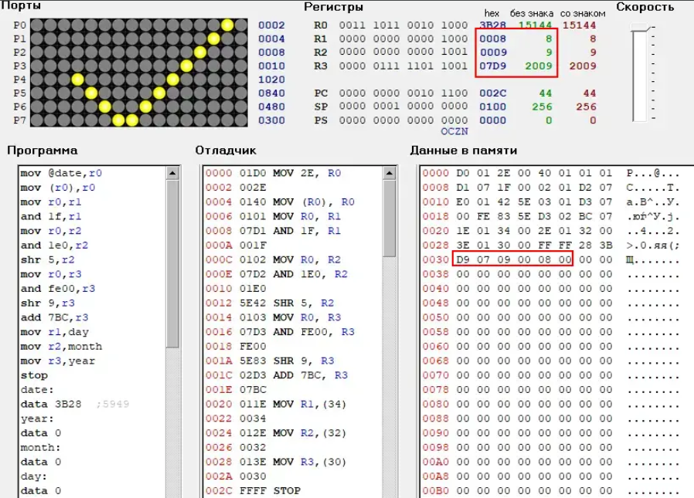

Рисунок 1 – результат работы программы

Результат работы программы с данными примера 2 представлен на рисунке 2. Ответ отмечен красными квадратами.

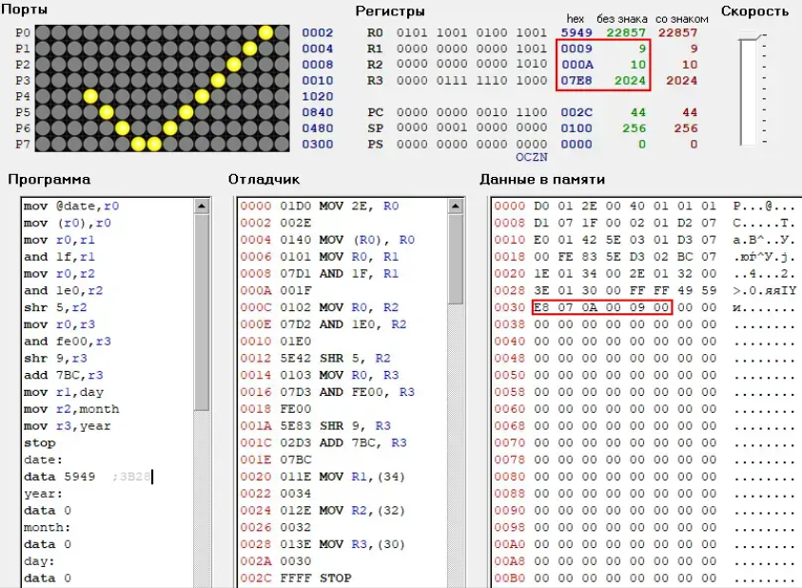

Рисунок 2 – результат работы программы

# **Задача 2**

Дано число размерностью 2 байта, являющееся упакованным времени (в формате часы-минуты-секунды). Распаковать время, разложив часы, минуты и секунды в разные переменные, где часы - 5 бит, минуты- 6 бит, секунды- 5 бит.

**Пример 1:**

N = 2958410= 0111 0011 1001 00002 = 739016

|  |  |  |  |  |  |  |  |  |  |  |  |  |  |  |  |
| --- | --- | --- | --- | --- | --- | --- | --- | --- | --- | --- | --- | --- | --- | --- | --- |
| 15 | 14 | 13 | 12 | 11 | 10 | 9 | 8 | 7 | 6 | 5 | 4 | 3 | 2 | 1 | 0 |
| 0 | 1 | 1 | 1 | 0 | 0 | 1 | 1 | 1 | 0 | 0 | 1 | 0 | 0 | 0 | 0 |

Час Минута Секунда

Часы 01110=14 N and 001F

Минуты 011100=28 (N and 07E0)>>5

Секунды 10000=16*2=32 (N and F800)>>11(B)

Ответ: 14:28:32

**Пример 2:**

N = 2285710= 0101 1001 0100 10012

|  |  |  |  |  |  |  |  |  |  |  |  |  |  |  |  |
| --- | --- | --- | --- | --- | --- | --- | --- | --- | --- | --- | --- | --- | --- | --- | --- |
| 15 | 14 | 13 | 12 | 11 | 10 | 9 | 8 | 7 | 6 | 5 | 4 | 3 | 2 | 1 | 0 |
| 0 | 1 | 0 | 1 | 1 | 0 | 0 | 1 | 0 | 1 | 0 | 0 | 1 | 0 | 0 | 1 |

Час Минута Секунда

Часы 01011=11 N and 001F

Минуты 001010=10 (N and 07E0)>>5

Секунды 01001=9*2=18 (N and F800)>>11(B)

Ответ: 11:10:18

# **Исходный код программы**

mov @time,r0

mov (r0),r0

mov r0,r1

and 1f,r1

mul 2,r1

mov r0,r2

and 7e0,r2

shr 5,r2

mov r0,r3

and f800,r3

shr b,r3

mov r1,sec

mov r2,min

mov r3,hour

stop

time:

data 7390 ;5949

hour:

data 0

min:

data 0

sec:

data 0

# **Результат работы программы**

Результат работы программы с данными примера 1 представлен на рисунке 3. Ответ отмечен красными квадратами.

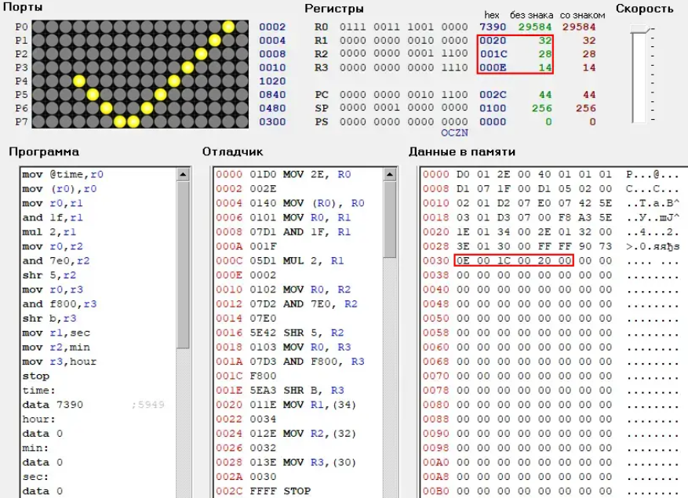

Рисунок 3 – результат работы программы

Результат работы программы с данными примера 2 представлен на рисунке 4. Ответ отмечен красными квадратами.

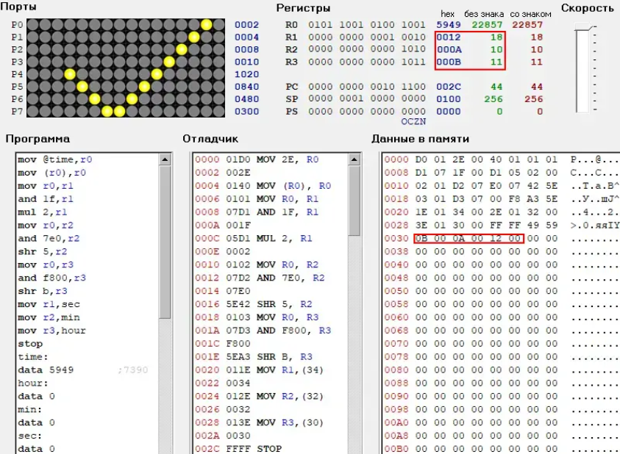

Рисунок 4 – результат работы программы